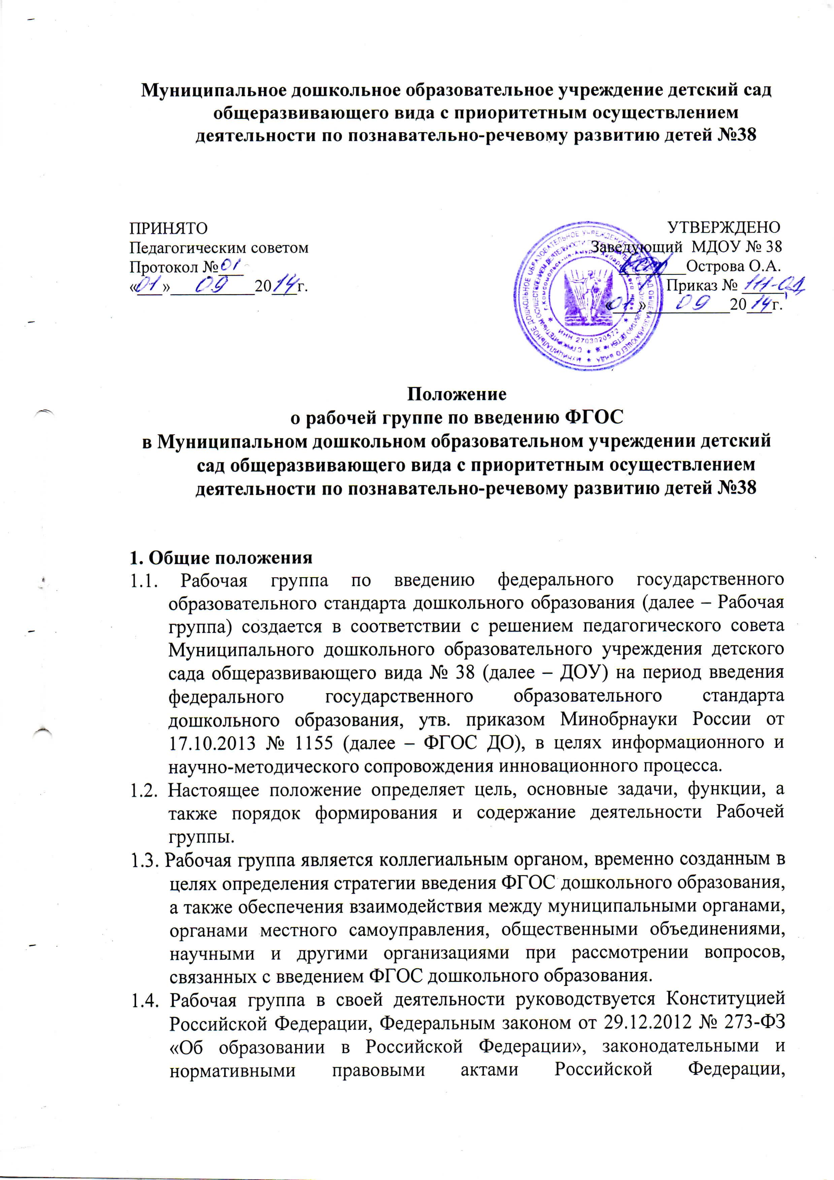нормативными правовыми актами муниципального уровня, уставом ДОУ, а также настоящим Положением.

1.5. Настоящее Положение вступает в действие с момента утверждения и издания приказа заведующего ДОУ.

1.6. Изменения и дополнения вносятся в настоящее Положение по мере необходимости и подлежат утверждению заведующим ДОУ.

**2. Цели и задачи деятельности Рабочей группы**

2.1. Основная цель создания Рабочей группы – обеспечение системного подхода к введению ФГОС дошкольного образования в ДОУ.

2.2. Основными задачами Рабочей группы являются:

* - информационно-методическое сопровождение введения и реализации ФГОС дошкольного образования в ДОУ;
* формирование банка информации по основным направлениям введения ФГОС дошкольного образования (нормативно-правовое, организационно-управленческое, методическое, кадровое, информационное, материально-техническое обеспечение);
* обеспечение координации деятельности педагогического коллектива по введению и реализации ФГОС дошкольного образования в ДОУ;
* мониторинг степени готовности педагогических работников ДОУ к введению ФГОС дошкольного образования;
* создание механизмов подготовки, поддержки и сопровождения профессионального роста педагогических кадров в условиях разработки основной образовательной программы ДОУ в соответствии с требованиями ФГОС дошкольного образования;
* разработка основной образовательной программы дошкольного образования ДОУ в соответствии с ФГОС дошкольного образования, с учетом примерной образовательной программы дошкольного образования, запросов родителей (законных представителей) воспитанников, социума;
* мониторинг психолого-педагогических, кадровых, материально-технических, финансовых условий реализации основной образовательной программы дошкольного образования, развивающей предметно-пространственной среды и результативности введения ФГОС дошкольного образования на разных этапах;
* информирование общественности о работе по введению ФГОС дошкольного образования через официальный сайт ДОУ, информационные стенды.

**3. Состав рабочей группы**

3.1. Состав Рабочей группы определяется из числа наиболее компетентных представителей педагогического коллектива, администрации и утверждается приказом заведующего ДОУ.

3.2. В состав Рабочей группы входят: председатель, его заместитель, секретарь и члены Рабочей группы, которые принимают участие в ее работе на общественных началах.

**4. Порядок деятельности Рабочей группы**

4.1. Общее руководство Рабочей группой осуществляет председатель группы, который:

* открывает и ведет заседания Рабочей группы;
* осуществляет подсчет результатов голосования по обсуждаемым вопросам;
* отчитывается перед педагогическим советом о деятельности Рабочей группы.

4.2. Секретарь ведет протоколы заседаний Рабочей группы, которые подписываются всеми членами группы.

4.3.Члены Рабочей группы:

* присутствуют на заседаниях;
* принимают участие в голосовании по обсуждаемым вопросам;
* исполняют поручения в соответствии с решениями Рабочей группы.

4.4. Деятельность Рабочей группы осуществляется в соответствии с планом – графиком введения ФГОС ДО, утвержденным заведующим ДОУ.

4.5. Оперативные совещания Рабочей группы проводятся по мере необходимости, но не реже одного раза в месяц.

4.6. Результаты деятельности Рабочей группы доводятся до сведения педагогических работников на педагогическом совете.

**5. Права и обязанности членов Рабочей группы**

Члены Рабочей группы для решения возложенных на нее задач имеют, в пределах своей компетенции, право:

* осуществлять работу в соответствии с планом – графиком введения ФГОС ДО, утвержденным заведующим ДОУ, вносить в нее необходимые дополнения и коррективы;
* запрашивать и получать в установленном порядке необходимые материалы для глубокого анализа образовательного процесса;
* вносить на рассмотрение педагогического совета вопросы, связанные с разработкой и реализацией проекта введения ФГОС дошкольного образования;
* вносить предложения и проекты решений по вопросам, относящимся к деятельности Рабочей группы по введению ФГОС дошкольного образования;
* приглашать на заседания Рабочей группы должностных лиц органов местного самоуправления, представителей общественных объединений, научных и других организаций;
* направлять своих представителей для участия в областных, городских, районных совещаниях, конференциях и семинарах по вопросам, связанным с введением ФГОС дошкольного образования;
* привлекать в установленном порядке для осуществления информационно-аналитических и экспертных работ научные и иные разработки педагогов-новаторов.

**6. Ответственность Рабочей группы**

Рабочая группа несет ответственность:

* за своевременность представления информации педагогическому совету о результатах введения ФГОС дошкольного образования;
* качество и своевременность информационной, координационной и научно-методической поддержки проекта введения ФГОС дошкольного образования;
* своевременное выполнение решений педагогического совета, относящихся к введению ФГОС дошкольного образования, плана мероприятий по введению ФГОС дошкольного образования в ДОУ;
* выполнение плана работы по разработке проекта основной образовательной программы ДОУ в обозначенные сроки;
* компетентность принимаемых решений.

**7. Делопроизводство**

7.1. Обязательными документами Рабочей группы являются план работы и протоколы заседаний.

7.2. Книгу протоколов заседаний Рабочей группы ведет секретарь Рабочей группы, избранный на первом заседании группы.

7.3. Протоколы заседаний Рабочей группы оформляются в соответствии с общими требованиями к оформлению деловой документации.

7.4. Протоколы Рабочей группы носят открытый характер и доступны для ознакомления.

7.5. Протоколы заседаний Рабочей группы хранятся в течение трех лет.

Данный локальный акт доведен до родительской общественности МДОУ детского сада общеразвивающего вида № 38 (Протокол №___от__________)